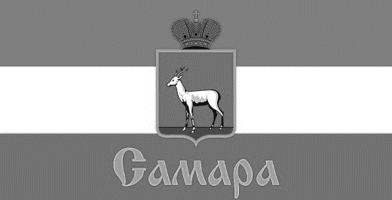
ПРЕЗИДИУМ СОВЕТА ДЕПУТАТОВ
КИРОВСКОГО ВНУТРИГОРОДСКОГО РАЙОНА
ГОРОДСКОГО ОКРУГА САМАРА

443077, г. Самара, пр. Кирова, 157, Тел.(846) 995-25-15

РЕШЕНИЕ
от «28» февраля 2022 г. № 17

О назначении даты и утверждении проекта повестки
семнадцатого заседания Совета депутатов
Кировского внутригородского района
городского округа Самара второго созыва

Рассмотрев вопросы о назначении даты и утверждении проекта повестки семнадцатого заседания Совета депутатов Кировского внутригородского района городского округа Самара второго созыва, Президиум Совета депутатов Кировского внутригородского района городского округа Самара второго созыва

РЕШИЛ:

- Назначить проведение семнадцатого заседания Совета депутатов Кировского внутригородского района городского округа Самара второго созыва на 01.03.2022 года в 16-00 по адресу: г. Самара, пр. Кирова, 155а.

- Утвердить проект повестки семнадцатого заседания Совета депутатов Кировского внутригородского района городского округа Самара в соответствии с Приложением к настоящему Решению.

3. Официально опубликовать настоящее Решение.

4. Настоящее Решение вступает в силу со дня его принятия.

Председатель
Совета депутатов С.Ю. Пушкин

Приложение
к Решению Президиума
Совета депутатов Кировского
внутригородского района
городского округа Самара
второго созыва
от «28» февраля 2022г. № 17

ПОВЕСТКА
семнадцатого заседания Совета депутатов
Кировского внутригородского района
городского округа Самара второго созыва

дата проведения |  | время и место проведения
«01» марта 2022 года |  | 16-00

1. О внесении изменений в Решение Совета депутатов Кировского внутригородского района городского округа Самара от 28 января 2016 года №28 «О бюджетном устройстве и бюджетном процессе Кировского внутригородского района городского округа Самара.
2. О внесении изменений в Решение Совета депутатов Кировского внутригородского района городского округа Самара от 09 декабря 2021 года № 73 «О бюджете Кировского внутригородского района городского округа Самара Самарской области на 2022 год и на плановый период 2023 и 2024 годов»
3. О представлении прокурора Кировского района города Самары об устранении нарушений требований законодательства о противодействии коррупции.
4. О применении к депутатам Совета депутатов Кировского внутригородского района городского округа Самара Иванову К.В., Кобелянову О.С., Калинкину М.С., Фазлетдинову Р.Р. мер ответственности, в соответствии со статьей 40 Федерального закона от 06 октября 2003 года № 131-ФЗ «Об общих принципах организации местного самоуправления в Российской Федерации».
5. О внесении изменений в Устав Кировского внутригородского района городского округа Самара Самарской области.

